CÙNG ISMART LÀM THIỆP GIÁNG SINH

Nhân dịp Lễ hội Giáng Sinh 2020, iSMART mong muốn tạo ra các hoạt động bổ ích cũng như tạo cơ hội cho học sinh được thể hiện những điều ước Giáng Sinh và tình cảm với gia đình của mình. Các cô giáo iSMART đã tổ chức hoạt động làm thiệp Giáng sinh chủ đề “Winter wonderland” cho các bạn học sinh trường Tiểu học Đô thị Việt Hưng. Trong dịp này, các cô giáo đã hướng dẫn các bạn học sinh cùng nhau tự tay làm nên những tấm thiệp xinh xắn cùng những lời chúc bình an gửi tới những người thân yêu.

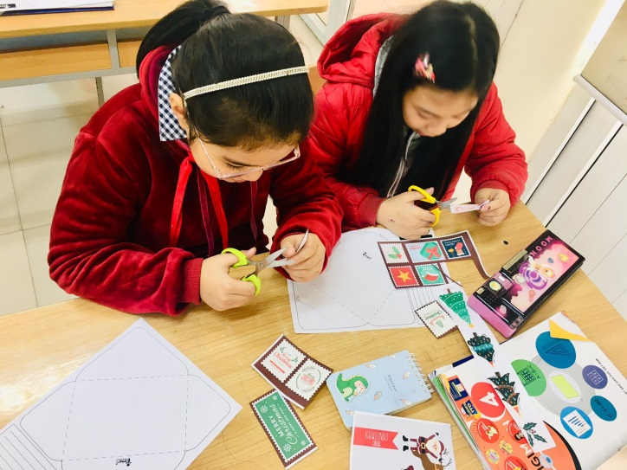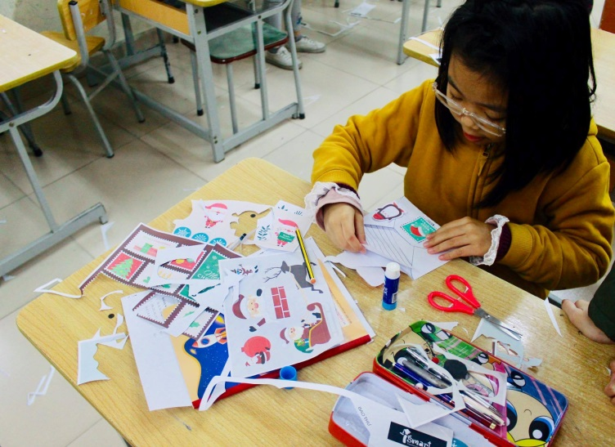
Diệu Anh, Minh Châu lớp 4A6 và Khánh Linh lớp 4A4

Những hình trang trí đáng yêu như cây thông Noel, những chú tuần lộc và chim cánh cụt xinh xắn, ông già Noel với túi quà, bông tuyết trắng, tem thư ... khiến các bạn nhỏ vô cùng thích thú và hào hứng, thỏa sức sáng tạo để làm ra những sản phẩm độc đáo, nhiều màu sắc. Không chỉ có vậy, các bạn nhỏ còn gửi tình yêu thương của mình đến với gia đình qua những lời chúc các bạn tự tay nắn nót viết lên thiệp.
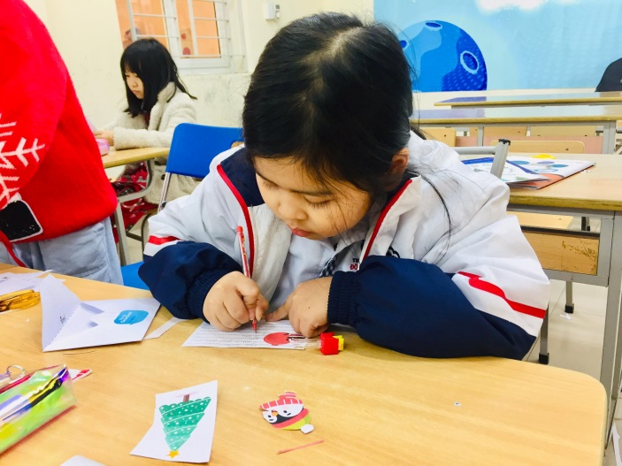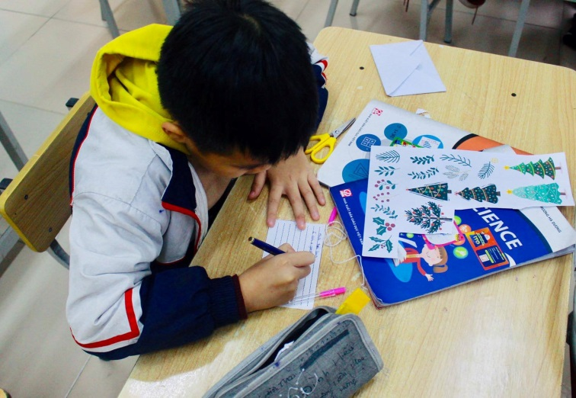
Hồng Anh và Đình Hiếu lớp 4A4

Các sản phẩm tuyệt vời của các bạn học sinh không chỉ là những tấm thiệp Giáng sinh bình thường, đây là thành quả của 20 phút hăng say lao động sáng tạo cùng tình yêu thương gửi gắm vào từng câu chữ.
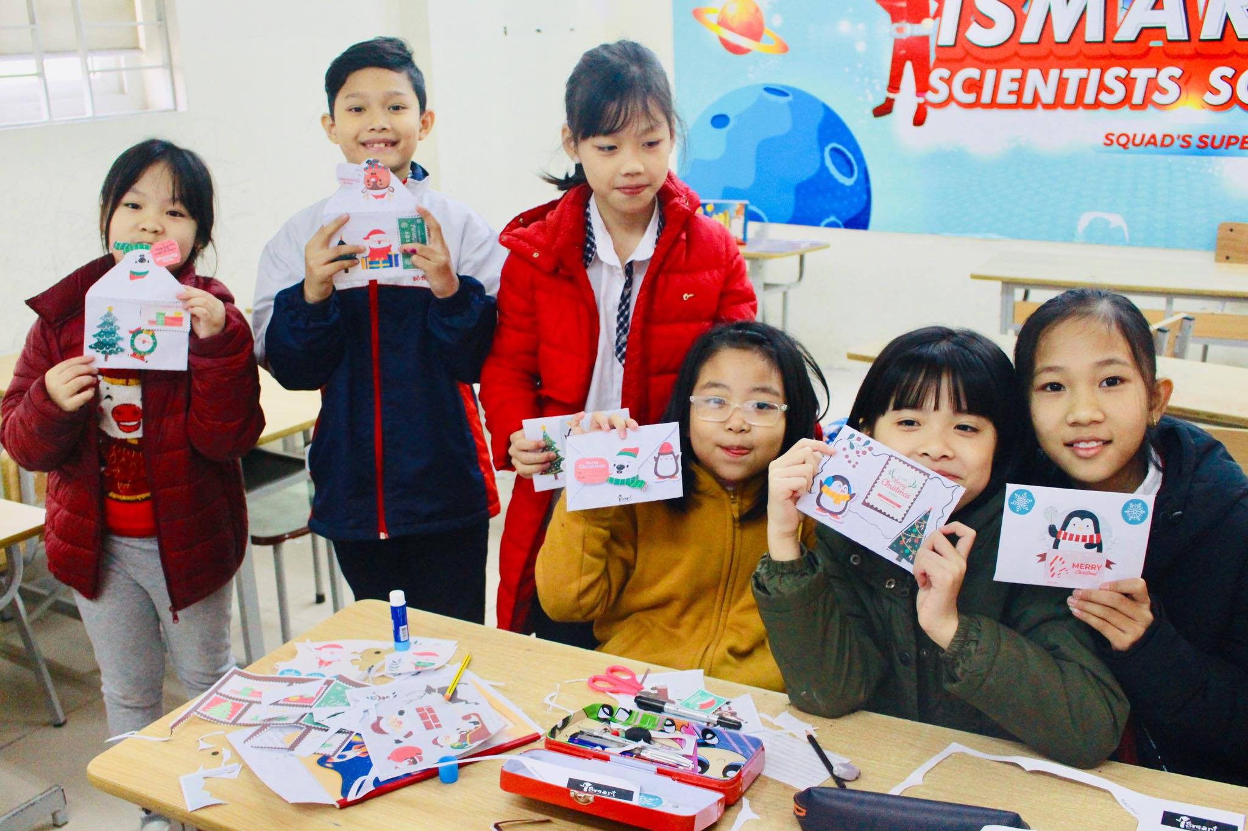
Thu Trang, Hưng Phúc, Quỳnh Anh, Khánh Linh, Tường Vy, Hương Thảo lớp 4A4

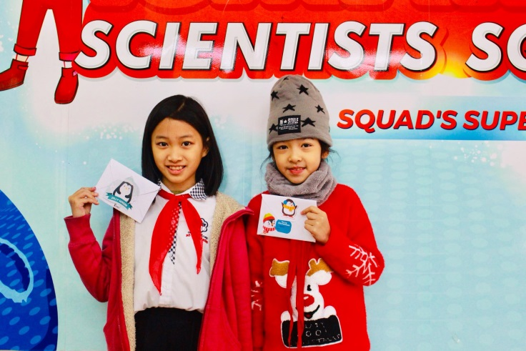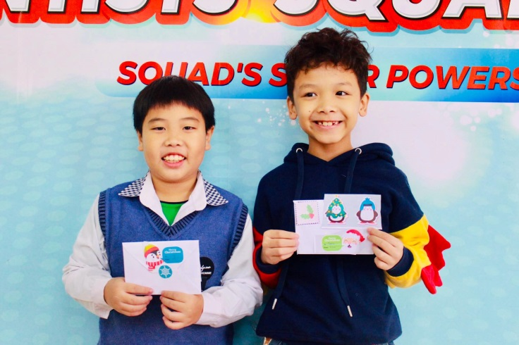
Phương Chi, Bảo Hân lớp 4A4 và Tuấn Kiệt, Việt Khoa lớp 4A6

iSMART chúc các bạn học sinh cùng các thầy cô giáo Trường Tiểu học Đô Thị Việt Hưng một Giáng sinh an lành bên gia đình, chúc cho những điều ước các bạn gửi đến ông già Noel sẽ trở thành hiện thực!
TÁC GIẢ: LÊ HOÀI THU- GVTA

